今日动态
2025/12/5 星期五
01入园情况
入园情况：今天来了24位小朋友，2名小朋友请假！
今天大部分幼儿能够准时来上学，个别幼儿来园较晚，其中有22人能主动与同伴老师打招呼，3人能在引导下礼貌问好。
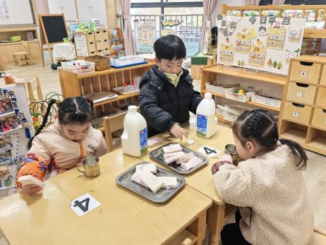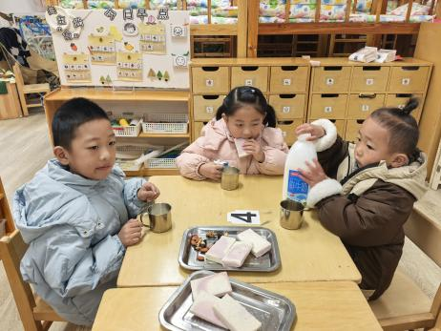
02区域游戏

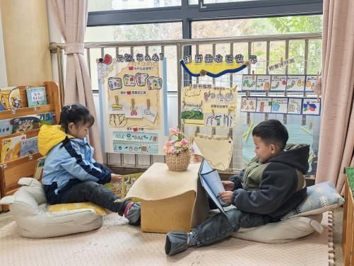 | 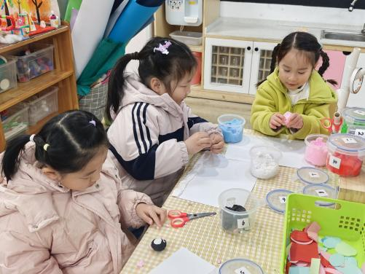 | 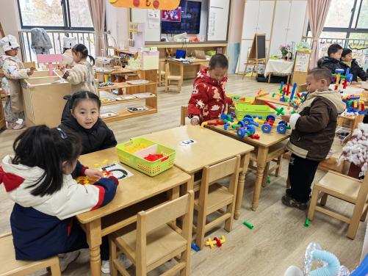
图书区：  程宇航和周末在认真地阅读绘本。 | 美工区：  三位女生正在用彩泥制作小企鹅。 | 桌面建构：  林书妤和筱希在用雪花片建构摩天轮。
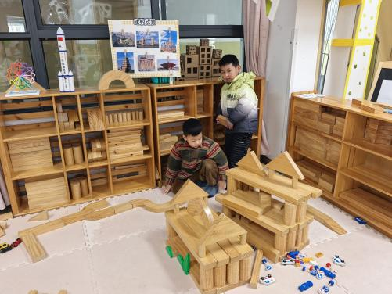 | 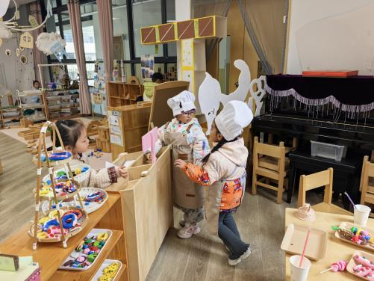 | 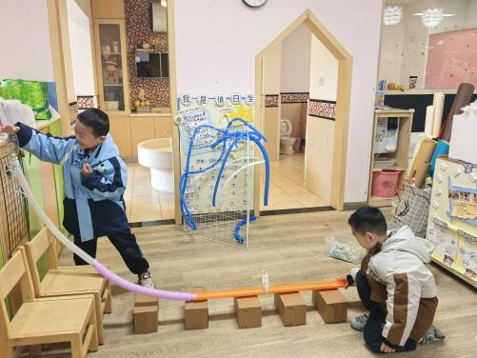
地面建构：  康康和安迪搭建了一座城堡。 | 角色区：  小面点师们正在盘点货架里的面包数量。 | 科探区：  昊天和姜瑞在探索百变管道。

03集体活动——数学：小动物排队
主题资源分析：
排序是将两个或两个以上的物体按某种特征上的差异或一定规则排列成序。按规律排序是建立在比较基础上的一种思维活动，是反映幼儿思维判断和推理能力发展的一种重要的活动。本次活动是根据物体的不同来进行排序，引导幼儿在观察动物AB式排队的基础上来进行排序，发现一定的规律，并能够按一定规律交替排序。主要是让幼儿呈现原有经验，利用孩子间的经验差异，在比较中感知有序排列，并建构新的认知，发现不同的规律。
幼儿发展分析：
幼儿接触了颜色、大小、高矮次序的规律排序， 有初步的经验积累，在他们平时的区域游戏中，也会尝试按简单的颜色规律来建构雪花片、穿珠子等等。但仅限于颜色、形状等比较明显的特征，孩子有比较浅显认知，但是对于有规律排序的理解幼儿之间存在一定的差异，对于发现规律并有规律的排序还需要引导。
能主动参与排序活动，体验成功的快乐，能发现规律将小动物进行排序，并能用语言讲述排序的规律：杨筱希、薛安迪、张伊冉、高沐泓、高若柠、丁梓彤、蒋昕乐、周茉、查欣珞、吴仲睿、林书妤、陈语汐、杨逸慧、程宇航、陈弈和、姜瑞、于佳怡、崔正轩、岳念一、朱承恩、季鑫阳。
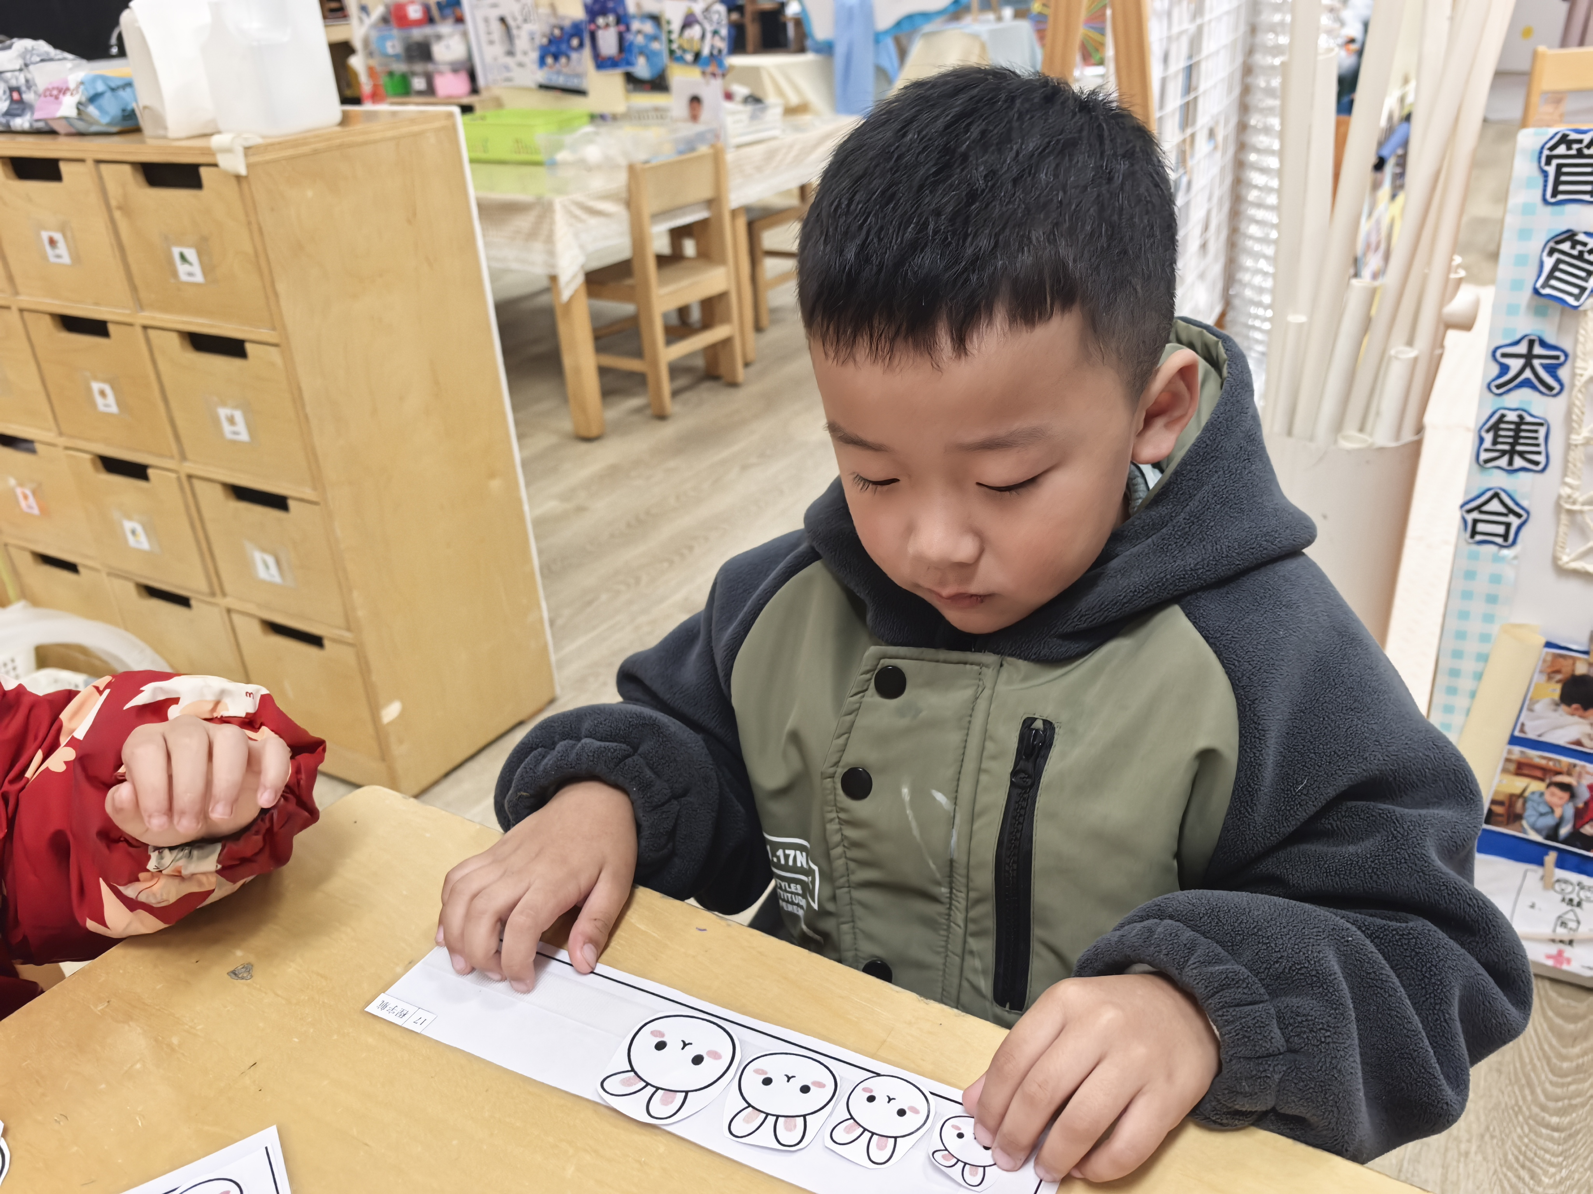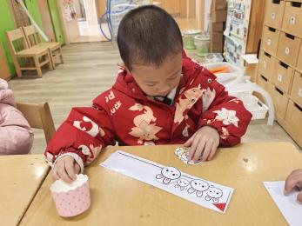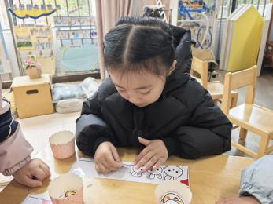

04生活活动

1.一日三点及水果：
早点：鲜牛奶、芋泥吐司面包、坚果拼盘；
午餐：金银饭、葱油河虾、干锅花菜、元气鸽子汤；
午点：小猪包、酸奶；
水果：蓝莓、雪梨。
午餐情况：今天大部分孩子均能够全部吃完，个别幼儿菜未吃完。
2.午睡情况：所有孩子都能够在12:40前全部入睡。

